Braas Turmalin Kristallgrau Ton-Solar-/Kabeldurchgang bis 70mm

BMI Deutschland BRAAS

Eigenschaften

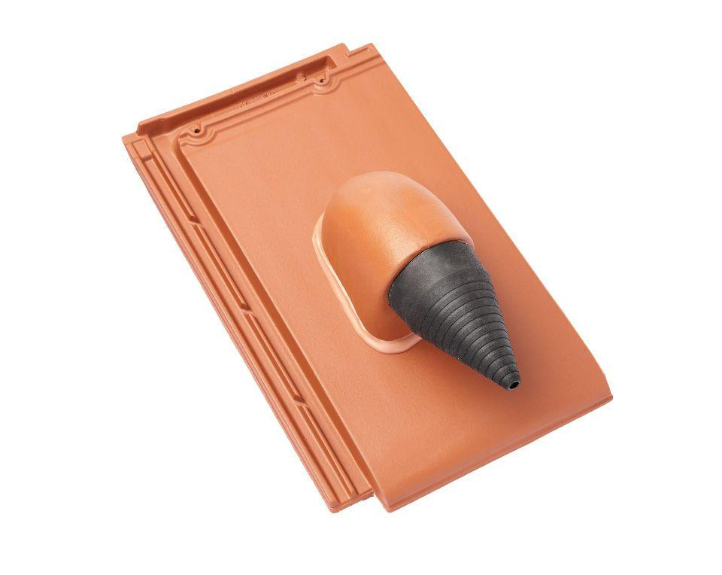

GTIN:

4019503121903

HAN:

07429353

Art Formziegel

Durchgangsziegel

Farbton

dunkelgrau

Format

Ganzer Ziegel

Oberfläche

glasiert

Breite (mm)

280,00

Länge (mm)

475,00

Farbtonbezeichnung Hersteller

Kristallgrau